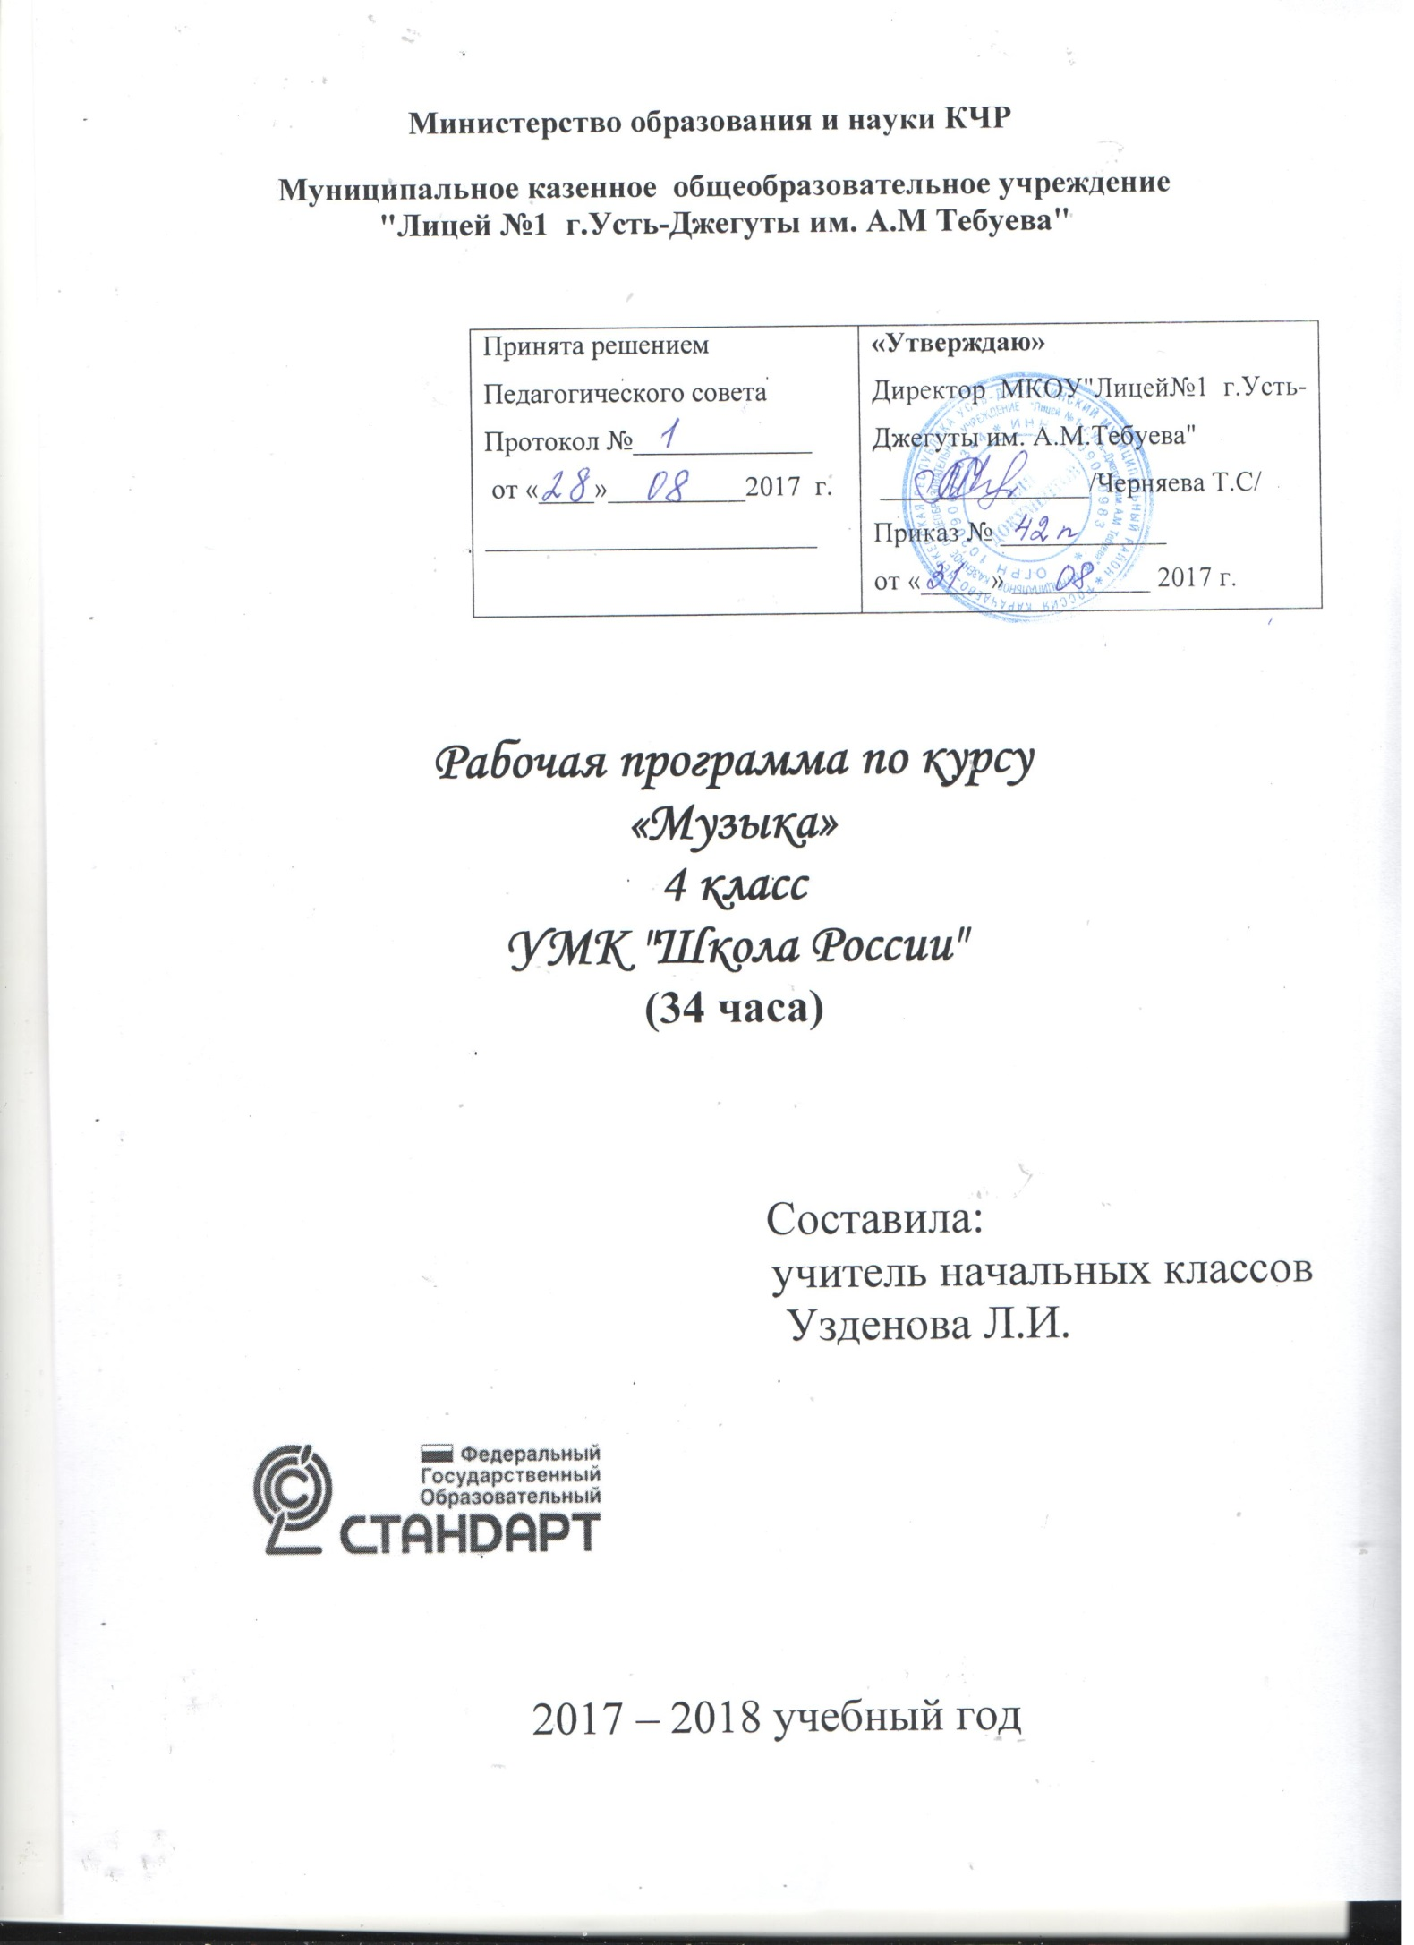

Пояснительная записка
Рабочая программа по музыке для 4 класса разработана в соответствии с учебным планом лицея №1 г. Усть-Джегуты на 2017-2018 учебный год, Федеральным государственным образовательным стандартом начального общего образования , годовым календарным графиком и учебным планом лицея, на основе авторской программы по музыке - «Музыка. Начальная школа», авторов: Е.Д.Критской, Г.П.Сергеевой, Т.С.Шмагина.
Предмет музыка в начальной школе имеет цель:
- формирование фундамента музыкальной культуры учащихся как части их общей и духовной культуры.
Введение детей в многообразный мир музыкальной культуры через знакомство с музыкальными произведениями, доступными их восприятию и способствует решению следующих задач:
- формирование основ музыкальной культуры через эмоциональное, активное восприятие музыки;
- воспитание эмоционально - ценностного отношения к искусству, художественного вкуса, нравственных и эстетических чувств: любви к ближнему, к своему народу, к Родине; уважения к истории, традициям, музыкальной культуре разных народов мира;
- развитие интереса к музыке и музыкальной деятельности, образного и ассоциативного мышления и воображения, музыкальной памяти и слуха, певческого голоса, учебно-творческих способностей в различных видах музыкальной деятельности;
- освоение музыкальных произведений и знаний о музыке;
- овладение практическими умениями и навыками в учебно-творческой деятельности: пении, слушании музыки, игре на элементарных музыкальных инструментах, музыкально-пластическом движении и импровизации.
В программе также заложены возможности предусмотренного стандартом формирования у обучающихся общеучебных умений и навыков, универсальных способов деятельности и ключевых компетенций.
Принципы отбора основного и дополнительного содержания связаны с преемственностью целей образования на различных ступенях и уровнях обучения, логикой внутрипредметных связей, а также с возрастными особенностями развития учащихся.
Общая характеристика учебного предмета
Курс нацелен на изучение целостного представления о мировом музыкальном искусстве, постижения произведений золотого фонда русской и зарубежной классики, образцов музыкального фольклора, духовной музыки, современного музыкального творчества. Изучение музыкального искусства в начальной школе направлено на развитие эмоционально-нравственной сферы младших школьников, их способности воспринимать произведения искусства как проявление духовной деятельности человека; развитие способности эмоционально-целостного восприятия и понимания музыкальных произведений; развитие образного мышления и творческой индивидуальности; освоение знаний о музыкальном искусстве и его связях с другими видами художественного творчества; овладение элементарными умениями, навыками и способами музыкально-творческой деятельности (хоровое пение, игра на детских музыкальных инструментах, музыкально пластическая и вокальная импровизация); воспитание художественного вкуса, нравственно-эстетических чувств: любви к родной природе, своему народу, Родине, уважения к ее традициям и героическому прошлому, к ее многонациональному искусству, профессиональному и народному музыкальному творчеству.
Программа направлена на постижение закономерностей возникновения и развития музыкального искусства в его связях с жизнью, разнообразия форм его проведения и бытования в окружающем мире, специфики воздействия на духовный мир человека на основе проникновения в интонационно – временную природу музыки, ее жанрово – стилистические особенности. При этом, занятия музыкой и достижение предметных результатов ввиду специфики искусства неотделимы от достижения личностных и метапредметных результатов.
Постижение музыкального искусства учащимися подразумевает различные формы общения каждого ребенка с музыкой на уроке и во внеурочной деятельности. В сферу исполнительской деятельности учащихся входят:
- хоровое и ансамблевое пение;
- пластическое интонирование и музыкально-ритмические движения;
- игра на музыкальных инструментах;
- инсценирование (разыгрывание) песен, сюжетов сказок, музыкальных пьес программного характера;
- освоение элементов музыкальной грамоты как средства фиксации музыкальной речи.
Помимо этого, дети проявляют творческое начало в размышлениях о музыке, импровизациях (речевой, вокальной, ритмической, пластической); в рисунках на темы полюбившихся музыкальных произведений, в составлении программы итогового концерта.
Предпочтительными формами организации учебного процесса на уроке являются: групповая, коллективная работа с учащимися. В программе предусмотрены нетрадиционные формы проведения уроков:
- уроки-путешествия,
- уроки-игры,
- урок-экскурсия,
- уроки-концерты.
В рабочей программе учтен национально-региональный компонент, который предусматривает знакомство учащихся с музыкальными традициями, песнями и музыкальными инструментами коренных малочисленных народов Приамурья.

Место предмета в учебном плане

В соответствии с новым Базисным учебным планом в 1 классе на учебный предмет «Музыка» отводится 33 часа (из расчета 1 час в неделю), во 2 – 4 классах – 34 часа.
Ценностные ориентиры содержания учебного предмета «Музыка»
Основной задачей предмета «Музыка» является формирование и развитие эстетических и духовно-нравственных качеств личности. Отличительная особенность программы - охват широкого культурологического пространства, которое подразумевает постоянные выходы за рамки музыкального искусства и включение в контекст уроков музыки сведений из истории, произведений литературы (поэтических и прозаических) и изобразительного искусства, что выполняет функцию эмоционально-эстетического фона, усиливающего понимание детьми содержания музыкального произведения.
Основой развития музыкального мышления детей становятся неоднозначность их восприятия, множественность индивидуальных трактовок, разнообразные варианты
«слышания», «видения», конкретных музыкальных сочинений, отраженные, например, в рисунках, близких по своей образной сущности музыкальным произведениям. Все это способствует развитию ассоциативного мышления детей, «внутреннего слуха» и
«внутреннего зрения».
Личностные, метапредметные и предметные результаты освоения программы

Личностные результаты:
Личностные результаты освоения образовательной программы начального общего образования должны отражать готовность и способность обучающихся к саморазвитию, сформированность мотивации к обучению и познанию, ценностно-смысловые установки обучающихся, отражающие их индивидуально-личностные позиции, социальные компетенции, личностные качества, сформированность основ гражданской идентичности.
Личностные результаты отражаются в индивидуальных качественных свойствах учащихся, которые они должны приобрести в процессе освоения учебного предмета «Музыка»:
- - чувство гордости за свою Родину, российский народ и историю России, осознание своей этнической и национальной принадлежности на основе изучения лучших образцов фольклора, шедевров музыкального наследия русских композиторов, музыки русской православной церкви, различных направлений современного музыкального искусства России;
- - целостный, социально - ориетированный взгляд на мир в его органичном единстве и разнообразии природы, культур, народов и религий на основе сопоставления произведений русской музыки и музыки других стран, народов, национальных стилей;
- - умение наблюдать за разнообразными явлениями жизни и искусства в учебной и внеурочной деятельности, их понимание и оценка – умение ориентироваться в культурном многообразии окружающей действительности;
- - уважительное отношение к культуре других народов; сформированность эстетических потребностей, ценностей и чувств;
- - развитие мотивов учебной деятельности и личностного смысла учения; овладение навыками сотрудничества с учителем и сверстниками;
- - ориентация в культурном многообразии окружающей действительности, участие в музыкальной жизни класса, школы, города и др.;
- - формирование этических чувств доброжелательности и эмоционально – нравственной отзывчивости, понимания и сопереживания чувствам других людей;
- - развитие музыкально – эстетического чувства, проявляющего себя в эмоционально – ценностном отношении к искусству, понимании его функций в жизни человека и общества.

Метапредметные результаты:
К метапредметным результатам обучающихся относятся освоенные ими при изучении одного, нескольких или всех предметов универсальные способы деятельности, применимые как в рамках образовательного процесса, так и в реальных жизненных ситуациях, т.е. учебные действия учащихся, проявляющиеся в познавательной и практической деятельности:
- - овладение способностями принимать и сохранять цели и задачи учебной деятельности, поиска средств ее осуществления в разных формах и видах музыкальной деятельности;
- - освоение способов решения проблем творческого и поискового характера в процессе восприятия, исполнения, оценки музыкальных сочинений;
- - формирование умения планировать, контролировать и оценивать учебные действия в соответствии с поставленной задачей и условием ее реализации в процессе познания содержания музыкальных образов; определять наиболее эффективные способы достижения результата в исполнительской и творческой деятельности;
- - освоение начальных форм познавательной и личностной рефлексии; позитивная самооценка своих музыкально – творческих возможностей;
- - овладение навыками смыслового прочтения содержания «текстов» различных музыкальных стилей и жанров в соответствии с целями и задачами деятельности;
- - приобретение умения осознанного построения речевого высказывания о содержании, характере, особенностях языка музыкальных произведений разных эпох, творческих направлений в соответствии с задачами коммуникации;
- - формирование у младших школьников умения составлять тексты, связанные с размышлениями о музыке и личностной оценкой ее содержания, в устной и письменной форме;
- - овладение логическими действиями сравнения, анализа, синтеза, обобщение, установления аналогий в процессе интонационно-образного и жанрового, стилевого анализа музыкальных сочинений и других видов музыкально-творческой деятельности;
- - умение осуществлять информационную, познавательную и практическую деятельность с использованием различных средств информации и коммуникации (включая пособия на электронных носителях, обучающие музыкальные программы, цифровые образовательные ресурсы, мультимедийные презентации и т.д.).
Предметные результаты:
Предметные требования включают освоенный обучающимися в ходе изучения учебного предмета опыт специфической для данной предметной области деятельности по получению нового знания, его преобразованию и применению, а также систему основополагающих элементов научного знания, лежащих в основе современной научной картины мира.
- - формирование представления о роли музыки в жизни человека, в его духовно-нравственном развитии;
- - формирование общего представления о музыкальной картине мира;
- - знание основных закономерностей музыкального искусства на примере изучаемых музыкальных произведений;
- - формирование основ музыкальной культуры, в том числе на материале музыкальной культуры родного края, развитие художественного вкуса и интереса к музыкальному искусству и музыкальной деятельности;
- - формирование устойчивого интереса к музыке и различным видам (или какому- либо виду) музыкально - творческой деятельности;
- - умение воспринимать музыку и выражать свое отношение к музыкальным произведениям;
- - умение эмоционально и осознанно относиться к музыке различных направлений: фольклору, музыке религиозной, классической и современной; понимать содержание, интонационно-образный смысл произведений разных жанров и стилей;
- - умение воплощать музыкальные образы при создании театрализованных и музыкально-пластических композиций, исполнение вокально-хоровых произведений.
Содержание учебного предмета
4 класс
Содержание программы четвертого года выстраивается с учетом преемственности музыкального обучения учащихся:
№ раздела | Название | Кол-во часов
 | «Россия — Родина моя» | 4
 | «День, полный событий» | 5
 | «О России петь — что стремиться в храм» | 7
 | «Гори, гори ясно, чтобы не погасло!» | 5
 | «В музыкальном театре» | 4
 | «В концертном зале» | 3
 | «Чтоб музыкантом быть, так надобно уменье...» | 6

ЭКОЛОГИЧЕСКОЕ ВОСПИТАНИЕ
Среди различных видов искусства большое значение в формировании эстетического отношения к природе принадлежит музыке. Экологическое воспитание средствами музыки прививает любовь к Родине, родной природе, формирует осознанное отношение к ее красоте, чувство сопричастности к тому, что происходит в окружающем мире.
Каждому человеку для того, чтобы выжить необходимо формировать и повышать экологическую культуру, научиться неравнодушно воспринимать окружающий мир, научиться бережно относиться к природе.
Для успешного формирования экологической культуры на уроках музыки используются приемы:
- - включение в урок бесед о природе и музыки, наполненной образами природы, песен о природе, родном крае;
- - использование наглядных иллюстраций, литературных произведений
- соответствующего содержания, поэзии, фильмов о природе;
- - создание на уроке атмосферы заинтересованного отношения к окружающему миру, природе, экологическим проблемам;
- - пение песен на тему природы благотворно влияет на их отношение к живому миру. Темы природы рассматриваются в течение всего периода обучения младших школьников.
Так учащимся предлагается прослушивание произведений великих русских
и зарубежных композиторов - П. Чайковского, Н. Римского –Корсакова, Г.В.Свиридова, М.П.Мусоргского, Л. Бетховена, Э.Грига и др.
Важнейшим принципом музыкальных занятий, особенно в начальной школе, является обращение к народной педагогике. Так дети органически включаются в окружающую жизнь, учатся наблюдать и понимать ее, живут в теснейшем контакте с природой. С 1 класса учащиеся знакомятся с творчеством народных музыкантов, народными музыкальными инструментами, песнями и танцами народов Карачаево-Черкесской республики и продолжают расширять знания, умения и во 2-4 классах.
Формы работы: уроки, внеурочная деятельность, конкурсы, проектная
деятельность, концерты, беседы, игры, экскурсии.

Материально – технического обеспечения

Учебные пособия
- Критская Е.Д., Сергеева Г.П., Шмагина Т.С. Музыка: 4 кл. учеб. Для общеобразовательных учреждений. М.:Просвещение

Технические средства обучения
1. Телевизор
2. Проигрыватель
3. Магнитофон
4. Компьютер.
5. Экран.
6. Проектор.
7. Интерактивная доска

Музыка
(Е.Д.Критская)
4 класс (1 час в неделю, 34 часа)
№п/п | Тема урока | Кол-во часов | Дата
«Россия — Родина моя» /4 ч./
 | Вводный инструктаж по ТБ и ОТ. Россия – Родина моя. Мелодия.  Русские композиторы «Песни о Родине» | 1
 | Как сложили песню. | 1
 | Композиторы КЧР мелодии и песни о Карачаево-Черкесии | 1
 | Звуки природы на тему «Осень». Произведения великих классиков. | 1
«День, полный событий» /5 ч./
 | «Что за прелесть эти сказки». Просмотр музыкальной сказки | 1
 | Чайковский П.И. сонеты | 1
 | Народные музыкальные традиции Отечества. | 1
 | Песни о маме и бабушке. Праздник семьи. | 1
 | Глинка «Иван Сусанин». | 1
«О России петь — что стремиться в храм» /7 ч./
 | Романсы на стихи Пушкина. «Приют, сияньем муз одетый». | 1
 | Праздников праздник, торжество из торжеств. | 1
 | Праздников праздник, торжество из торжеств. Здравствуй Зимушка-зима. | 1
 | Музыкальный фольклор народов России и мира, народные музыкальные традиции родного края. | 1
 | Определить душевное состояние.  Музыка Л. Бетховена. | 1
 | Песенность, танцевальность, маршевальность. | 1
 | А.С. Пушкин и музыка. Зимнее утро.  Зимний вечер. | 1
«Гори, гори ясно, чтобы не погасло!» /5 ч./
 | Композитор – имя ему народ. | 1
 | Музыкальные инструменты России. РК | 1
 | Оркестр русских народных инструментов. РК | 1
 | Музыкальный фольклор народов России и мира, народные музыкальные традиции родного края. Народные праздники. | 1
 | Обобщающий урок по теме «ГОРИ, ГОРИ ЯСНО, ЧТОБЫ НЕ ПОГАСЛО» | 1
«В музыкальном театре» /4 ч./
 | «Праздников праздник, торжество торжеств». | 1
 | Опера «Хованщина» М.П.Мусоргского. | 1
 | Восточные мотивы. Музыка Хачатуряна | 1
 | Народная и профессиональная музыка.  Балет «Петрушка» | 1
«В концертном зале» /3 ч./
 | Музыкальные инструменты. «Не молкнет сердце чуткое Шопена...». Танцы Шопена. | 1
 | Мусоргский «Картинки с выставки». | 1
 | Рахманинов романс «Сирень». Решение кроссворда «Музыкальные инструменты». | 1
«Чтоб музыкантом быть, так надобно уменье...» /6 ч./
 | Бородин «Богатырская симфония».  Мусоргский «Богатырские ворота». | 1
 | Музыка в народных обрядах и обычаях. Музыкальный фольклор как особая форма самовыражения. | 1
 | Обычаи старины родной земли. | 1
 | Знакомство с творчеством зарубежных композиторов-классиков: Ф. Шопен. Различные виды музыки: | 1
 | В каждой интонации спрятан человек. | 1
 | Обобщающий урок за учебный год | 1

